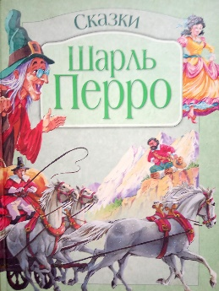
Лагутнинский отдел МБУК ВР «МЦБ» им. М.В. Наумова
0+

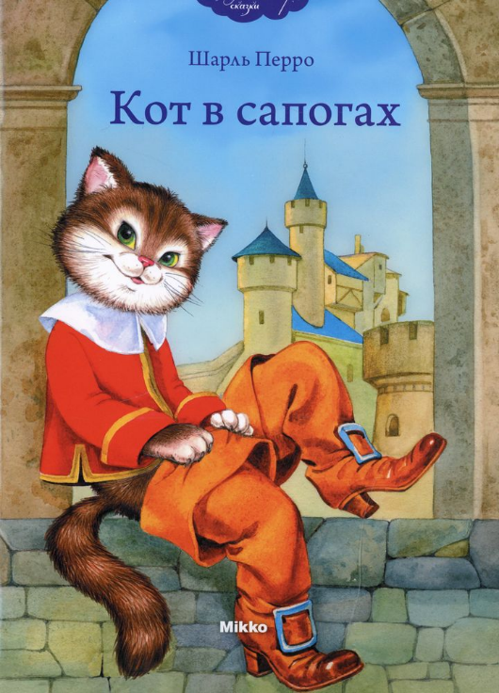
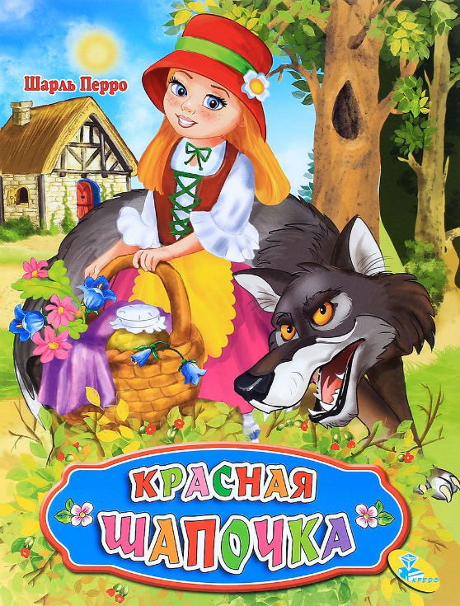

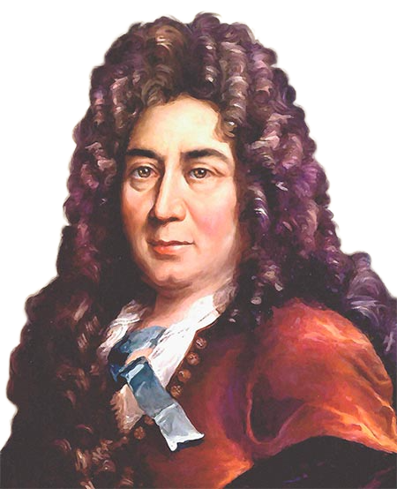
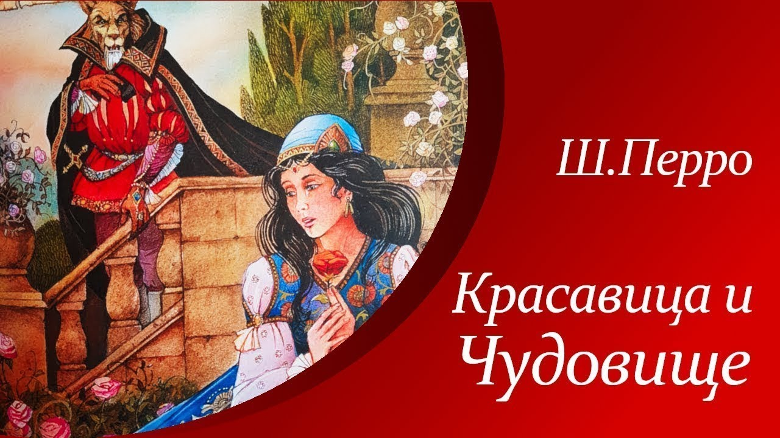

Рекомендательный список литературы
«ДОМ СКАЗОК»
Подготовил:
Заведующий Лагутнинского отдела
Хагай И.А.
х. Лагутники 2023 г.
Уважаемые друзья! Предлагаем Вашему вниманию рекомендательный список литературы «Дом сказок», посвященный к 395-летию великого сказочника Ш. Перро. Шарль Перро – самый известный и любимый детский сказочник. Читать его сказки легко и интересно. Главные герои сказок очень позитивны и открыты, даже те, которые представляют сторону зла. Поэтому его сказки можно читать даже самым маленьким детям.
Предлагаемый список литературы предназначен для детей дошкольного и школьного возраста, а также для родителей и воспитателей.
Все представленные в списке книги находятся в фонде нашей библиотеки.
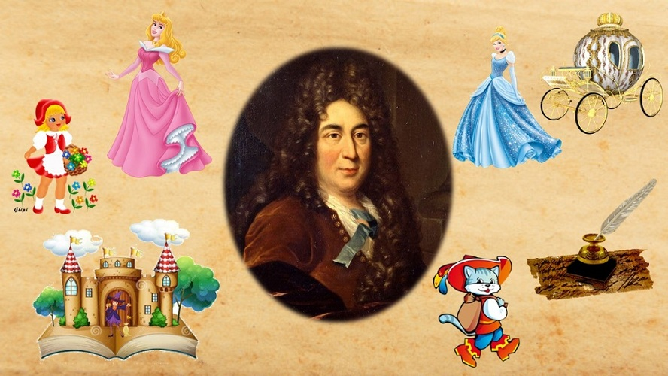
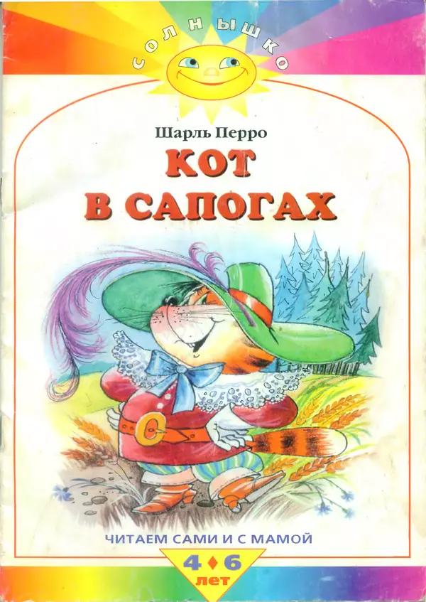
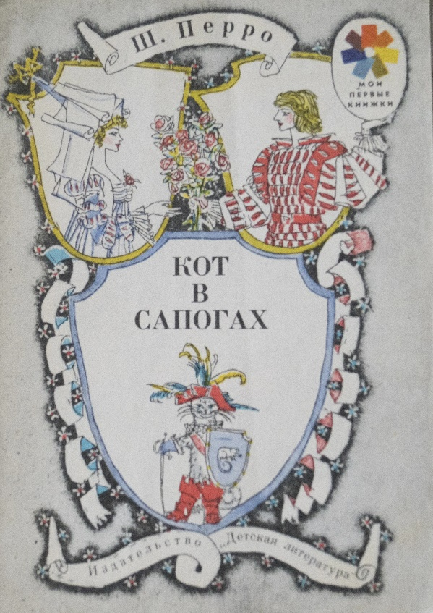
КОТ В САПОГАХ
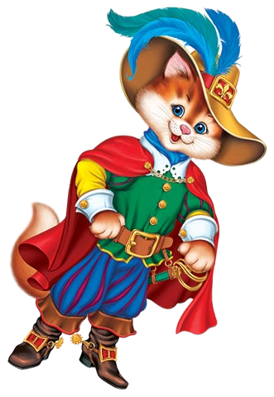

Роскошные сапоги, шляпа с пером и хитрые глаза… Узнали? Да-да, этот тот самый любитель полакомиться великанами - Кот в сапогах! Конечно, лучше, чтобы сначала великан превратился в мышку, а там уж с ним легко будет справиться. Ну да наш хитрец знает, как разговаривать с великанами и королями, как устрашать жнецов и очаровывать принцесс. В результате его хозяин обретет то, о чем мог только мечтать, а Кот в сапогах станет вельможей и будет охотиться на мышей лишь изредка - для собственного удовольствия.

КРАСНАЯ ШАПОЧКА
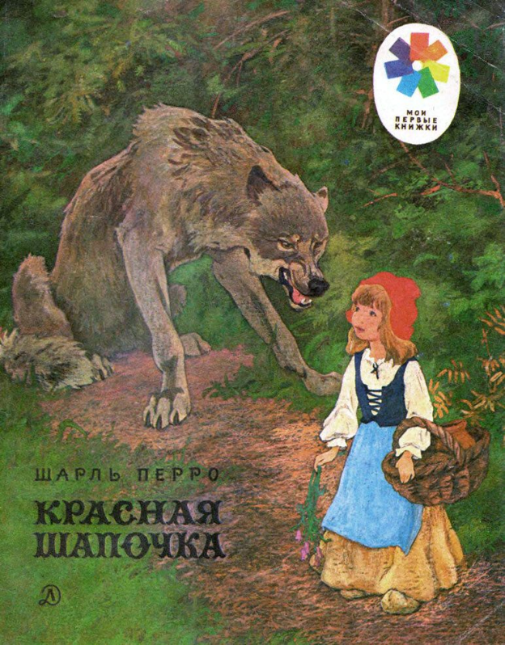
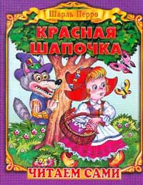
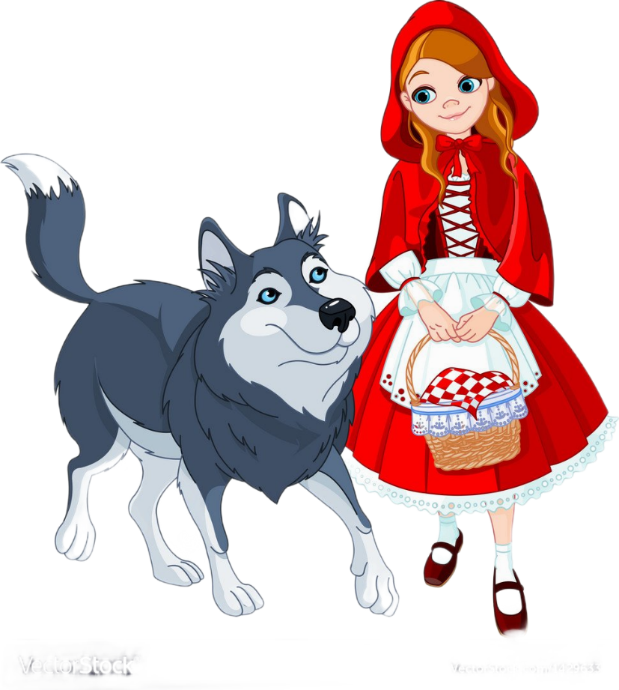

«Жила-была маленькая девочка. Была она скромная и добрая, послушная и работящая. Мать не могла нарадоваться, что у неё растёт такая помощница: дочка помогала ей по хозяйству, а когда вся работа была сделана, читала матери что-нибудь вслух.
Всем нравилась эта милая девочка, но больше всех её любила бабушка. Сшила она как-то из красного бархата шапочку и подарила её внучке на именины…»
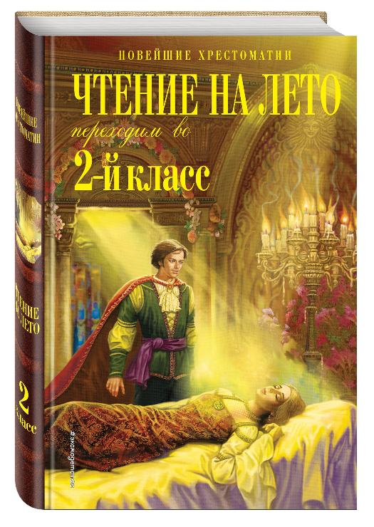
Чтение на лето. Переходим во 2-й класс [Текст] – 3-е изд., испр. И перераб. – Москва : Эксмо, 2019. –336 с. – (Новейшая хрестоматия)
Вот и подошел к концу самый первый учебный год. Ваш ребенок переведен во 2-й класс. Впереди - летние каникулы! Но у вас в руках список литературы на лето… Как успеть найти и прочесть все необходимое?
Очень просто! Вы держите в руках уникальное издание – хрестоматию, составленную специально для будущих учеников 2-го класса. Хрестоматия содержит именно те произведения, которые задают для прочтения на каникулах в большинстве школ, и может быть использована со всеми рекомендованными Министерстовм образования и науки РФ учебниками для 2-го класса, в том числе: Ефросинина Л.А. Литературное чтение (М.: Вентана-Граф), Климанова Л.Ф. и др. Родная речь (М.: Просвещение).
В состав хрестоматии вошли русские народные сказки, произведения отечественных и зарубежных классиков ХIX-XX веков – все тексты, которые необходимо ученику прочитать во время летних каникул.
В данную книгу вошли следующие произведения Ш. Перро:
«Спящая красавица» и «Волшебница»

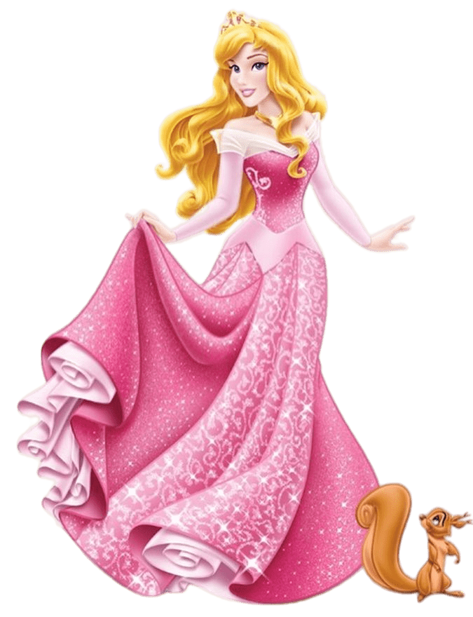
Спящая красавица
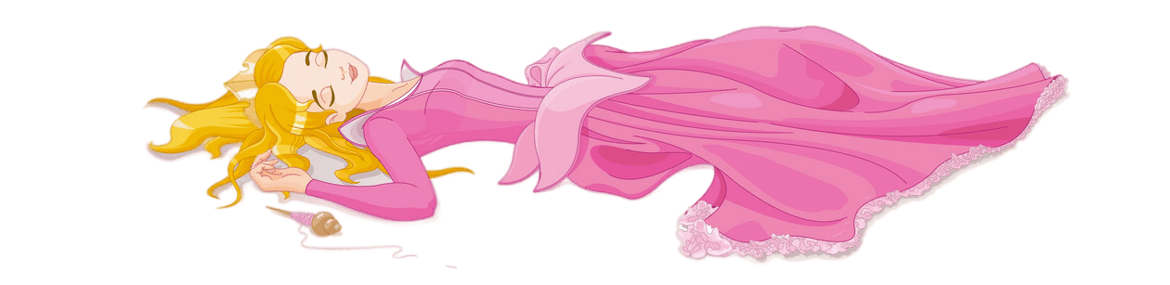
Одна из самых известных сказок Шарля Перро. Это произведение со счастливым концом, предназначено для чтения взрослыми детям и самостоятельного чтения детьми младшего школьного возраста. Сказка покажет ребенку, что нужно быть добрым и открытым, верить и надеяться на лучшее. Все плохое обязательно пройдет, и пережить невзгоды помогут добро и любовь.

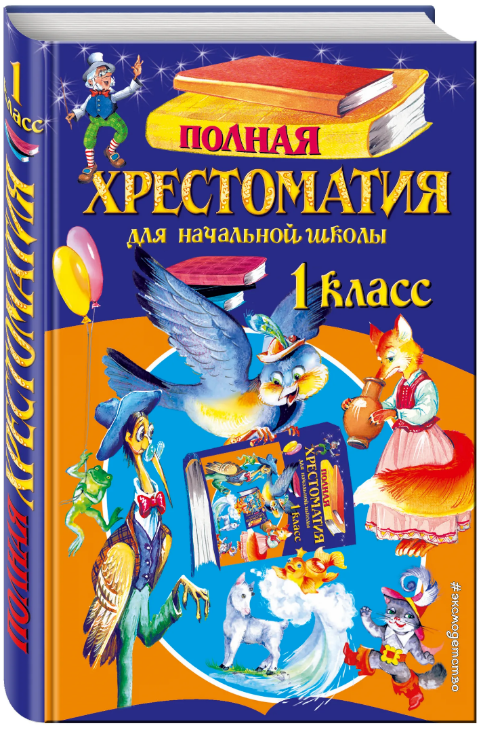
Полная хрестоматия для начальной школы. 1 класс [Текст]. – 5-е изд., испр. И доп. – Москва : Эксмо, 2018. – 336 с. – (Для школьников и учеников начальных классов).
Впервые для первого класса средней школы составлена хрестоматия, объединяющая основные программы по чтению, утвержденные Министерством образования и науки РФ. В хрестоматии наиболее полно учтены интересы и возрастные потребности ученика начальной школы. В нее вошли сказки, произведения из золотого фонда современной детской литературы, русской и зарубежной классики. Наша хрестоматия поможет сформировать у ребенка интерес к чтению книг и расширить его кругозор. Хрестоматия предназначена для самостоятельного чтения и для подготовки к урокам дома.
В данную книгу вошли следующие произведения Ш. Перро:
«Спящая красавица», «Волшебница», «Кот в сапогах», «Красная Шапочка».

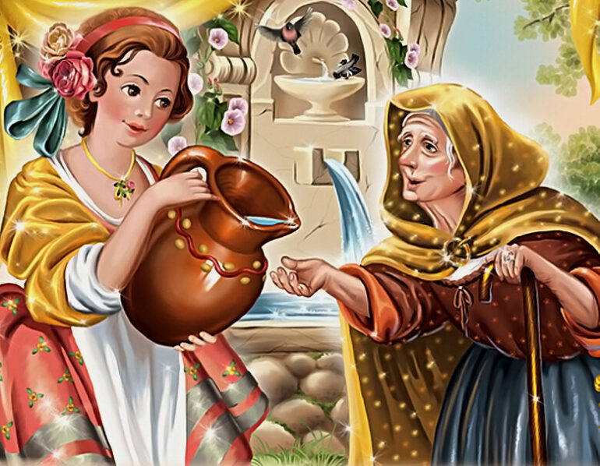
Волшебница

Волшебница — сказка Шарля Перро про двух сестёр. Одна из них была трудолюбивой и доброй, а другая — ленивой и грубой. Каждой девочке волшебница подарила заслуженный дар. Когда вы будете читать сказку «Волшебница» своему ребёнку, то ему сразу станет ясно, какие качества в человеке ценятся, а за какие можно получить противных лягушек.
Сказка «Волшебница» также доступна в другом изложении под названием Подарки феи

«…Истории мои даже более заслуживают того, чтобы их пересказывали, чем большая часть древних преданий…Добродетель в них всегда вознаграждается, а порок наказывается… Все это – бросаемые в почву семена, которые сперва порождают лишь порывы радости или приступы печали, но впоследствии непременно вызывают к жизни добрые наклонности».
Шарль Перро. Вступление к сборнику сказок.
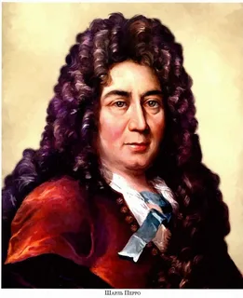

«Дом сказок»: рекомендательный список / заведующий Лагутнинского отдела. – х. Лагутники: Лагутнинский отдел МБУК ВР «МЦБ» им. М. В. Наумова, 2023 г.- 9 с.

